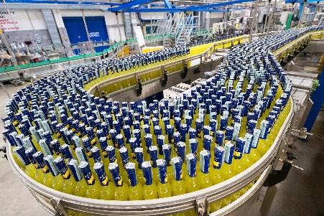
Prázdninovou novinku připravil Plzeňský Prazdroj, který letos vůbec poprvé pravidelně zpřístupnil bednárnu. Tradiční řemeslo, které se v Plzni stále udržuje, si mohou návštěvníci prohlédnout do konce srpna vždy ve čtvrtek a v pátek dopoledne. A jen v jednom srpnovém termínu, 29. srpna, se otevře také likérka STOCK v Božkově v rámci programu Industry Open.

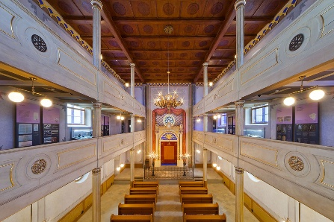
Plzeň je plná zážitků, které je opravdu potřeba sledovat, aby vám v omezeném čase neutekly. Mezi ně patří Stará synagoga ukrytá ve vnitrobloku nedaleko Velkého divadla. Veřejnosti je otevřená pouze v červenci a srpnu, a to od neděle do čtvrtka. Každou neděli dopoledne se navíc konají komentované prohlídky, které návštěvníky provedou historií tohoto mimořádného místa.

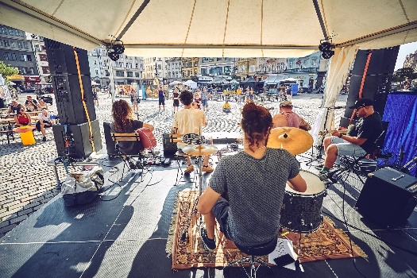
Léto se v Plzni tradičně pojí také s festivaly. V rámci Festivalu na ulici se zde zabydlelo hned několik hudebních scén. Místní i turisté si užili – a stále ještě užívají – devět dní koncertů, klubových večírků i doprovodného programu. Událost se letos kvůli rekonstrukci náměstí Republiky přesouvá do areálu DEPO2015 a jeho okolí. Právě tam vznikne několik hudebních scén, na kterých se vystřídají interpreti různých žánrů.

Na začátku září je možné si zážitek ještě prodloužit Pilsen Busking Festem, v rámci kterého se Mlýnská strouha a sadový okruh promění v prostor pro pouliční umělce z celého světa.


K létu samozřejmě patří i voda. Přestože Plzeň leží na čtyřech řekách, největší zázemí nabízí Bolevecké rybníky. Na hlavní pláži Ostende přibyla nová mola a k vodě se dá vyrazit nejen za koupáním, ale i za paddleboardem, kajakem nebo večerním posezením při západu slunce.

Pokud hledáte trochu jiný typ osvěžení, můžete zkusit říční plovárnu na Úhlavě v Hradišti, venkovní bazény na Slovanech nebo Lochotíně, koupací jezírko ve Škodalandu u Litické přehrady nebo přírodní biotop Kotynka v Dobřanech.

A pokud vás láká trochu jiný typ aktivity, do 23. 08. se lze zapojit do festivalu sportu a pohybu Sportmanie. Akce zaujala prostor za obchodním centrem Plaza, který se proměnil v otevřené sportoviště. Sportmanie zde návštěvníkům nabízí desítky stanovišť, na kterých si děti i dospělí mohou pod vedením instruktorů vyzkoušet známé i méně obvyklé sporty, letos nově například padel nebo beach házenou. Atmosféru dále doplňuje ranní cvičení, soutěže, besedy se sportovci, autogramiády i Barevný běh. Vstup je zdarma.

Na své si přijdou i ti, kteří chtějí z města na chvíli vyrazit ven. Nad Plzní se tyčí hrad Radyně, jedna z nejvýraznějších dominant okolí. Od letošního roku se může chlubit novou expozici, která propojuje historická fakta s každodenním životem ve středověku. V okolí hradu vede také stezka věnovaná legendě o bájném Radoušovi. Výlet pak můžete zakončit koupáním ve Starém Plzenci.

Zcela jiný zážitek pak nabízí Centrum Caolinum Nevřeň, jediný veřejnosti přístupný kaolinový důl v Česku. V podzemí se drží příjemných deset stupňů, tudíž prohlídka chodeb vytesaných na konci 19. století může přestavovat i originální způsob, jak utéct před horkem.

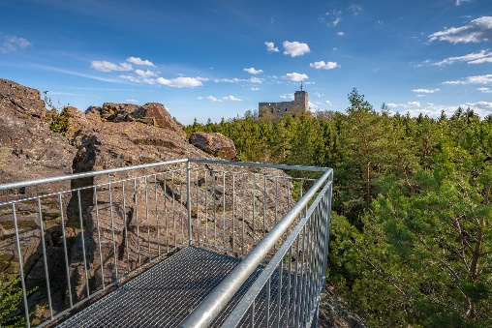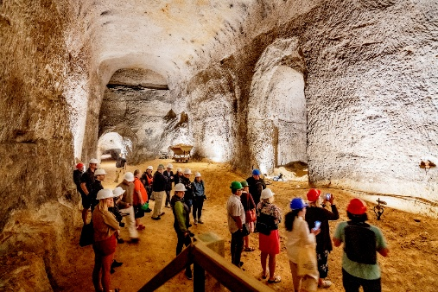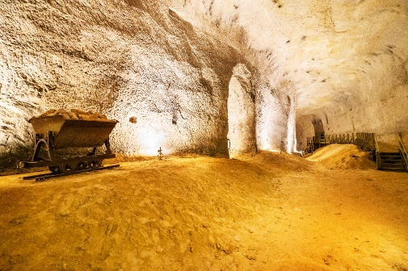

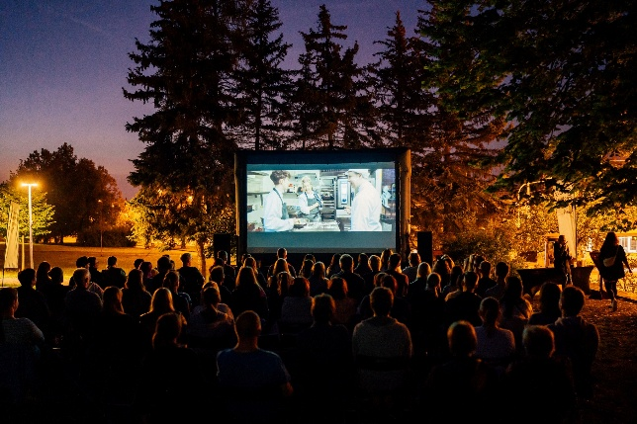
A i když se den pomalu začne chýlit ke konci, Plzeň má stále v záloze jeden tip, jak si užít letní atmosféru: film pod širým nebem. Na festival Finále Plzeň si sice diváci počkají až do září, ale prázdninové týdny vyplňují Plzeňské filmové večery a další letní promítání. V srpnu se bude promítat například na louce u kostela sv. Jiří na Doubravce nebo na plovárně v Hradišti v rámci festivalu Hrákula. Poslední Plzeňský filmový večer pak 30. srpna hostí Lochotínský amfiteátr, v rámci kterého se zdarma promítne komedie Někdo to rád v Plzni.

„Konec léta v Plzni představuje ideální čas pro návštěvu města. Program je pestrý, ale zároveň stále dost volný na to, aby si každý mohl poskládat den podle sebe. Dopoledne je možné vyrazit třeba do muzea nebo do bednárny, odpoledne k vodě a večer na koncert nebo do letního kina,“ radí Helena Mařanová z organizace Plzeň – TURISMUS.

Ať už tedy do Plzně vyrazíte na pár hodin, nebo plánujete návštěvu na celý víkend, konec léta má zde pořád co nabídnout. Stačí si jen vybrat, zda dáte přednost hudbě, vodě, historii, výletu do okolí nebo večeru pod širým nebem. Přehled aktuálních akcí, prohlídek i dalších tipů na výlet najdete na turistickém portálu www.visitplzen.eu.

Více informací a podrobnosti o jednotlivých akcích naleznete na turistickém portálu www.visitplzen.eu.

